|  |
| --- |
|  |

# Egenkontroll tvångs-, begränsnings- och skyddsåtgärder

**Syfte**

Vård och omsorg bygger på frivillighet enligt socialtjänstlagen, SoL, lagen om stöd och service till vissa funktionshindrade, LSS, hälso- och sjukvårdslagen, HSL och patientlagen. Detta betyder att man inom vården och omsorgen i regel inte får vidta åtgärder mot den enskildes vilja.

**Förvaltningen för Funktionsstöd ska aktivt arbeta för att:**

* Förhindra att tvångs- och begränsningsåtgärder förekommer i verksamheter genom att identifiera och åtgärda dessa
* Utveckla dokumentationen av samtycken
* Säkerställa att skyddsåtgärder föregås av en individuell bedömning

**Genomförande**

Medarbetare som genomför granskningen behöver grundläggande kunskaper i tvångs-, begränsnings och skyddsåtgärder.

Egenkontrollen är uppdelad i två checklistor där den ena utförs på individnivå och den andra på enhetsnivå. Egenkontrollerna sammanställs sedan och dokumenteras i enhetens SharePoint och i Stratsys.

*Egenkontroll på individnivå*

Checklista läggs in i brukarens journal via Documenta. Egenkontrollen utförs av stödpedagog och kontaktpersonal.

När egenkontrollen är gjord på varje brukare sammanställs det övergripande resultatet för samtliga brukare för att kunna se vilka åtgärder som behöver vidtas. Eventuella kommentarer skrivs in.

Exempel:  
 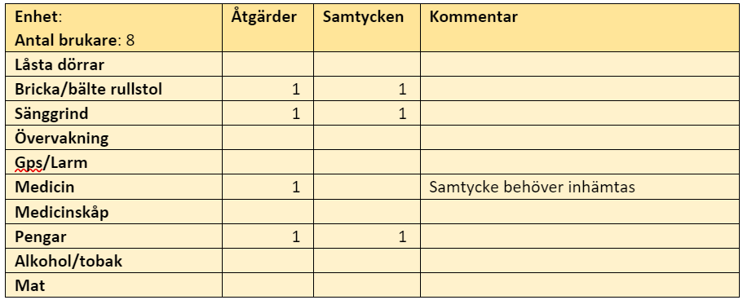

Sammanställningen visar vilka skyddsåtgärder som finns på enheten samt var samtycke behöver inhämtas. Det samlade resultatet kan användas för att vidare diskutera om åtgärder ska omprövas, om dokumentationen av samtycken är tillräcklig och om åtgärder fortfarande är aktuella.

*Egenkontroll på enhetsnivå*

Mall för egenkontroll på enhetsnivå läggs in i enhetens SharePoint. Enhetschef går igenom frågorna på ett APT och skriver in resultatet i mallen. Resultatet visar vad som behöver åtgärdas.